— Однажды возвращался Братец Волк с рыбной ловли, — начал дядюшка Римус, задумчиво глядя на огонь в очаге. — Связку рыбы перекинул через плечо и трусил по дороге. Вдруг Матушка Перепёлка вспорхнула из кустов и захлопала крыльями у него под носом. Братец Волк подумал, что Матушка Перепёлка хочет увести его подальше от своего гнезда. Кинул он свою рыбу наземь — и в кусты, туда, откуда вылетела Перепёлка. А как раз в эту пору случился тут Братец Кролик. Вот она — рыбка, а вот он — Кролик. Уж конечно, не такой человек Братец Кролик, чтобы пройти мимо рыбы, закрывши глазки.
Воротился Волк к тому месту, где оставил связку, а рыбки-то и нет. Сел Волк, поскрёб в затылке, подумал-подумал, и пришло ему на ум, что Братец Кролик бродит тут, по соседству.
Пустился Волк со всех ног к дому братца Кролика…
— А ведь ты говорил, дядюшка Римус, что Волк боялся Кролика с тех пор, как Кролик ошпарил его кипятком? — перебил Джоэль старого негра.
Дядюшка Римус даже лоб наморщил с досады.
— Ай-яй-яй! — заворчал он, покачивая головой. — Всегда эти мальчики спорят и спорят. Они думают, что всё знают лучше нас, стариков.
— Так ведь ты сам говорил, дядюшка Римус!
Но старик не смотрел на мальчика. Он будто и не слышал его. Дядюшка Римус наклонился и стал шарить рукой под стулом, среди обрезков кожи. А сам всё продолжал ворчать под нос:
— Прямо беда с детьми. Ты думаешь, что они маленькие, а они уж вон какие! — Тут он вытащил из-под стула красивый кнутик, сплетённый из ремешков, с красной кисточкой на конце. — Я вот сделал кнутик для одного мальчика, а он уж вон какой вырос, лучше меня всё знает!.. Придётся отдать этот кнутик кому-нибудь другому.
Тут у Джоэля на глазах блеснули слезы, а губы дрогнули. Дядюшка Римус сразу растаял.
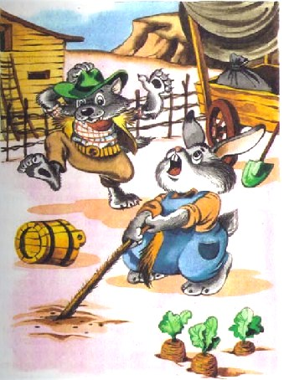
— Ладно, ладно, сынок, — сказал он, ласково похлопывая мальчика по руке. — Не обижайся на старого дядюшку Римуса. О чём это мы толковали? Как у Братца Волка рыба пропала и Волк пустился со всех ног к дому Братца Кролика.
Прибегает, а Кролик и слыхом не слыхал ни про какую рыбу. Волк кричит:
— Не отпирайся, Братец Кролик!
А Кролик и знать ничего не знает. Волк на своём стоит.
— Ну кто, как не ты, Братец Кролик, стащил мою рыбу!
Тут Братец Кролик обиделся.
— Если так, — говорит, — если ты уверен, что это я взял рыбу, бери, убивай любую мою корову!
Братец Волк поймал Братца Кролика на слове, пошёл на выгон и зарезал самую лучшую его корову. Братцу Кролику ох как горько было расставаться с коровой! Но он уж придумал одну штуку и шепнул своим деткам:
— Не горюйте, ребятки, мясо-то будет наше!
Он прискакал сломя голову и крикнул Волку, что охотники рыщут вокруг.
— Беги прячься, Братец Волк, — сказал Кролик, — а я побуду пока здесь, постерегу корову.
Только услыхал Волк про охотников — сразу в кусты.
А Братец Кролик живёхонько ободрал корову и просолил шкуру, а тушу всю раскроил и повесил в своей коптильне. Потом взял коровий хвост и воткнул его концом в землю. Покончил с коровой, кличет Волка:
— Скорей сюда, Братец Волк! Скорей сюда! Твоя корова удирает в землю. Скорей сюда!
Волк прибегает, глядь — Кролик сидит, ухватился за коровий хвост, чтобы хвост не ушёл в землю.
Подоспел к нему Волк на помощь, как потянут они вдвоём за хвост — вырвали хвост из земли.
Братец Кролик поглядел не него и говорит:
— Ох, досада какая! Хвост оборвался, а корова ушла!
Но Братец Волк не хотел отступиться от своего добра. Он взял лом, и мотыгу, и лопату и копал, чтоб отрыть эту корову. А старый Кролик сидел у себя на завалинке, покуривал сигару. Каждый раз, как ударит Волк мотыгой, Братец Кролик шепнёт своим деткам:
— Роет, роет, роет, а мяса-то нету!
Потому что мясо давно лежало в коптильне. И долго-долго Братец Кролик и все его детки лакомились жареной говядиной всякий раз, как побегут у них слюнки.
— А теперь, сынок, возьми этот кнутик, — прибавил старик, — и скачи домой.
Можешь сказать своей маме, чтобы она постегала тебя им в следующий раз, когда ты заберёшься в банку с сахаром.
Иллюстрации: А.Шахгеллян.

